mAllocator = ConnectorAllocator.GetAllocator();//获取分配器对象
mAllocator.OpenConnector(detail);//绑定本地端口

var cmdDtl = GetCommandDetail();//获取命令详情
var cmd = new ReadPersonDatabaseDetail(cmdDtl);//创建需要执行的命令

mAllocator.AddCommand(cmd);//将需要执行的命令添加到分配器中

cmdDtl.CommandCompleteEvent += (sdr, cmde) =>{} //执行成功返回事件

初始化
ConnectorAllocator mAllocator;//分配器对象，所有需要执行的命令都需要往分配器中添加，由分配器决定什么时候执行
private void Init()
{
mAllocator = ConnectorAllocator.GetAllocator();//获取对象
//注册监听事件
//命令执行成功之后会返回此事件
mAllocator.CommandCompleteEvent += mAllocator_CommandCompleteEvent;
//发生错误时触发事件，一般是连接握手失败，串口不存在，usb不存在，没有写文件权限等 还有可能是用户调用Stop指令强制停止命令
mAllocator.CommandErrorEvent += mAllocator_CommandErrorEvent;
//命令进度指示，当命令开始执行会连续触发，汇报命令执行的进度
mAllocator.CommandProcessEvent += mAllocator_CommandProcessEvent;
// 命令超时时，触发此回到函数
mAllocator.CommandTimeout += mAllocator_CommandTimeout;
//身份鉴权时发生错误的事件, 一般发生于密码错误，校验失败等情况！
mAllocator.AuthenticationErrorEvent += MAllocator_AuthenticationErrorEvent;
//事务消息，有些命令发生后会需要异步等待对端传回结果，结果将自动序列化为事物消息，并触发此事件(返回实时记录)
mAllocator.TransactionMessage += MAllocator_TransactionMessage;
//连接通道连接建立成功时发生
mAllocator.ConnectorConnectedEvent += mAllocator_ConnectorConnectedEvent;
//连接通道连接关闭时发生
mAllocator.ConnectorClosedEvent += mAllocator_ConnectorClosedEvent;
//连接通道发生错误时触发事件
mAllocator.ConnectorErrorEvent += mAllocator_ConnectorErrorEvent;
//设备以客户端方式连接时触发
mAllocator.ClientOnline += MAllocator_ClientOnline;

mAllocator.ClientOffline += MAllocator_ClientOffline;
}

绑定端口
由于和设备通讯方式是UDP，需要先进行本地UDP端口绑定
private void Btn_UDPBind_Click(object sender, EventArgs e)
{
int port = int.Parse(Num_UDPLocalPort.Value.ToString());
string sLocalIP = cmbLocalNetAddr.Text;
UDPServerDetail detail = new UDPServerDetail(sLocalIP, port);
if (mUDPIsBind)
{
//关闭UDP服务器
mAllocator.CloseConnector(detail);
mUDPIsBind = false;
cmbLocalNetAddr.Enabled = true;
Num_UDPLocalPort.Enabled = true;
Btn_UDPBind.Text = "绑定端口";
}
else
{

mUDPIsBind = true;
cmbLocalNetAddr.Enabled = false;
Num_UDPLocalPort.Enabled = false;
//打开UDP服务器
mAllocator.OpenConnector(detail);
mServerIP = sLocalIP;
mServerPort = port;
//等待后续事件，事件触发 mAllocator_ConnectorConnectedEvent 表示绑定成功
//事件触发 mAllocator_ConnectorClosedEvent 表示绑定失败
Btn_UDPBind.Text = "解除绑定";

}
}

设备参数
设备的参数包括图下红框内的内容，必须和设备信息保持一致，否则无法通讯
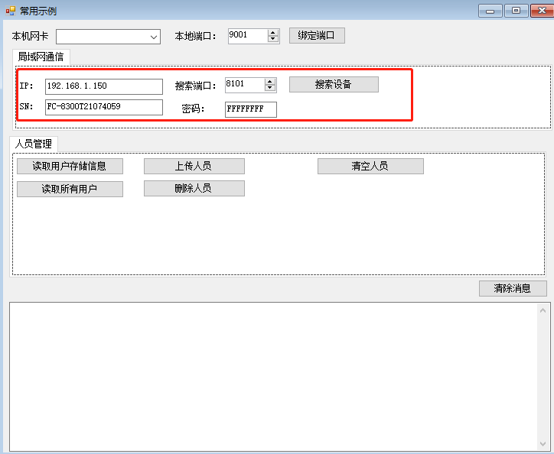

执行命令

创建命令详情
var cmdDtl = GetCommandDetail();//获取命令详情，包含设备的详细，以及使用的通讯方式

创建命令对接
var cmd = new ReadPersonDatabaseDetail(cmdDtl);//需要执行的命令

将命令添加到分配器对象
mAllocator.AddCommand(cmd);//将需要执行的命令添加到分配器中

执行成功返回事件
cmdDtl.CommandCompleteEvent += (sdr, cmde) =>{}

